熠格托管
作业答疑

托管中心：苏州
学生姓名 | 年级 | 答疑日期 | 答疑时间
重点答疑科目 | 答疑教师 | 班主任 | 教学校长（签字）

答疑过程
家庭作业完成记录
- 如图所示，两个小球A、B在光滑水平地面上相向运动，它们的质量分别为$m_{\text{A}}=6\text{kg}$，$m_{\text{B}}=3\text{kg}$，速度分别是$v_{\text{A}}=6\text{m/s}$（为正方向），$v_{\text{B}}=-6\text{m/s}$，则它们发生正碰后，速度的可能值分别为（ ）
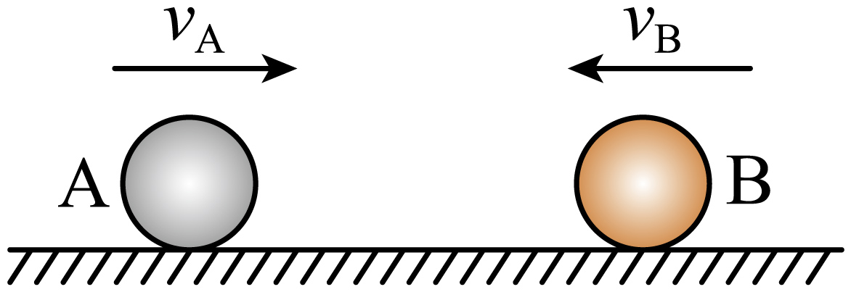
A．$v_{\text{A}}^{\text{'}}=4\text{m}/\text{s}$，$v_{\text{B}}^{\text{'}}=-2\text{m}/\text{s}$
B． $v_{\text{A}}^{\text{'}}=-4\text{m}/\text{s}$，$v_{\text{B}}^{\text{'}}=15\text{m}/\text{s}$
C．$v_{\text{A}}^{\text{'}}=-2\text{m}/\text{s}$，$v_{\text{B}}^{\text{'}}=10\text{m}/\text{s}$
D．$v_{\text{A}}^{\text{'}}=-3\text{m}/\text{s}$，$v_{\text{B}}^{\text{'}}=12\text{m}/\text{s}$
- 如图所示，两个小球A、B在光滑水平地面上相向运动，它们的质量分别为$m_{\text{A}}=6\text{kg}$，$m_{\text{B}}=3\text{kg}$，速度分别是$v_{\text{A}}=6\text{m/s}$（为正方向），$v_{B}=-6\text{m/s}$，则它们发生正碰后，速度的可能值分别为（ ）
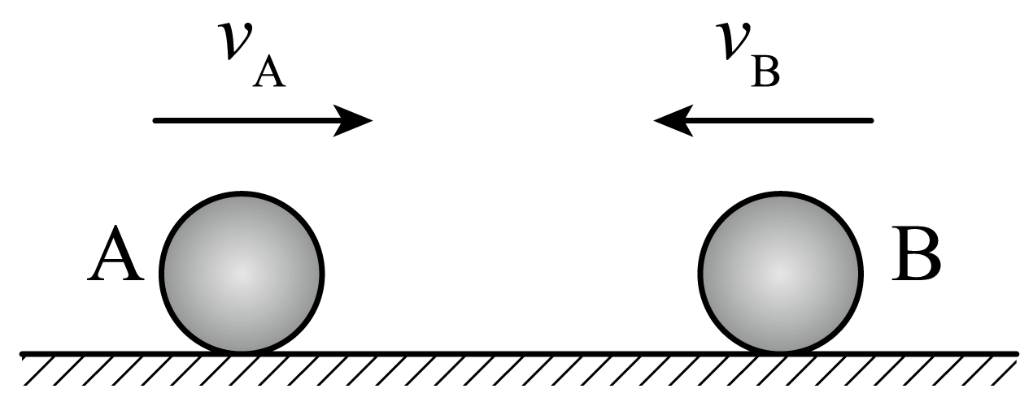
A．$v_{\text{A}}{}^{'}=4\text{m/s}$，$v_{\text{B}}{}^{'}=-2\text{m/s}$ B．$v_{\text{A}}{}^{'}=-4\text{m/s}$，${v_{\text{B}}}^{'}=15\text{m/s}$
C．$v_{\text{A}}'^{}=-2\text{m/s}$，${v_{\text{B}}}^{'}=10\text{m/s}$ D．$v_{\text{A}}{}^{'}=-3\text{m/s}$，$v_{\text{B}}{}^{'}=12\text{m/s}$
- 在光滑的水平面上，有a、b两个等大的小球，a的质量为2m，b的质量为m，它们在同一直线上运动，t₀时刻两球发生正碰，则下列关于两球碰撞前后的速度-时间图像可能正确的是（ ）
A．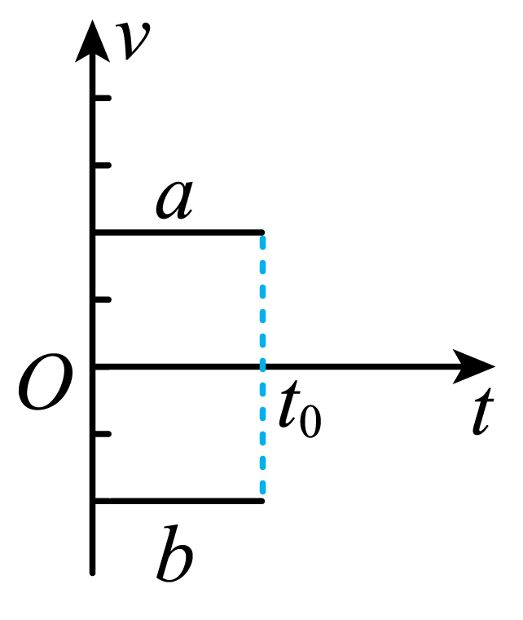B．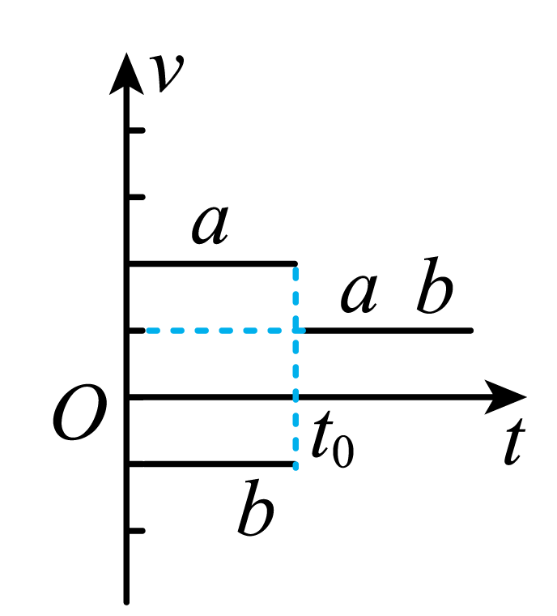C．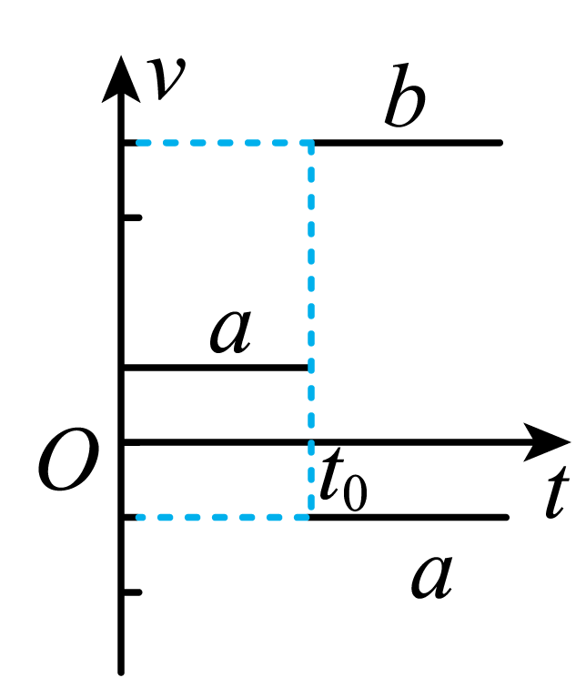 D．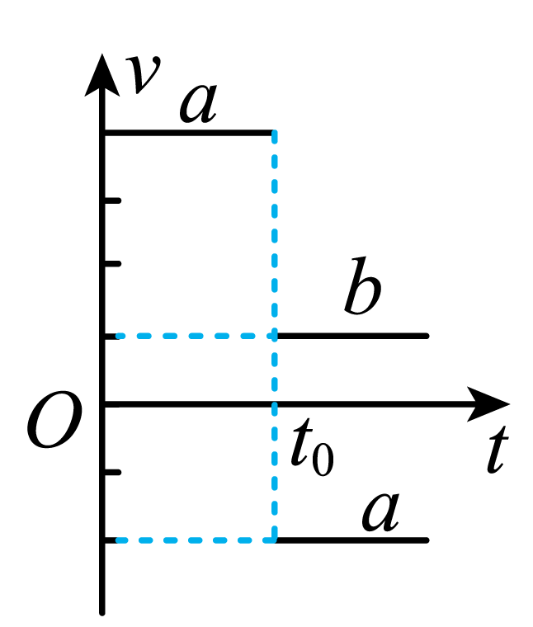
- 如图所示，竖直平面内的光滑弧形轨道的底端恰好与光滑水平面相切。质量为$M=2.0\text{kg}$的小物块B静止在水平面上。质量为$m=1.0\text{kg}$的小物块A从距离水平面高$h=0.45\text{m}$的P点沿轨道从静止开始下滑，经过弧形轨道的最低点Q滑上水平面与B相碰，碰后两个物体以共同速度运动（取重力加速度$g=10\text{m}/{\text{s}}^{2}$）。求
（1）$A$经过Q点时速度的大小$v_{0}$；
（2）$A$与B碰后速度的大小v；
（3）通过计算判断碰撞过程是否为弹性碰撞
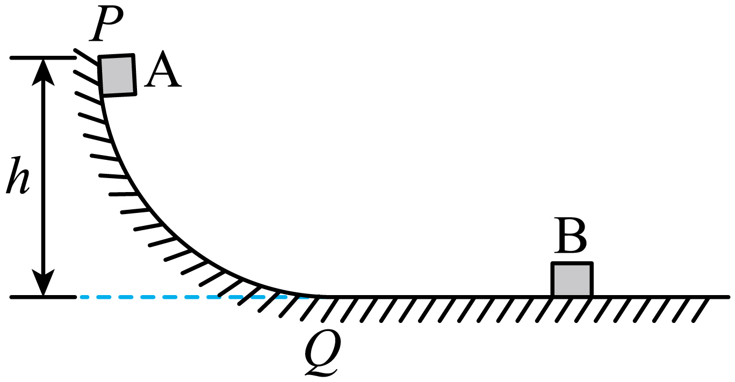
- 如图所示，固定点$O$上系一长$L=0.6\text{ m}$的细绳，细绳的下端系一质量$m=0.2\text{ kg}$的小球，小球处于静止状态，球与光滑水平平台的边缘$B$点接触但对平台无压力，平台高$h=1.25\text{ m}$。一质量$M=0.4\text{ kg}$的小物块开始静止在平台上的$P$点，现使物块获得一水平向右的初速度$v_{0}$，物块沿平台向右运动到平台边缘$B$处与小球$m$发生正碰（碰撞时间极短），碰后小球$m$在绳的约束下做圆周运动，经最高点$A$时，绳上的拉力恰好等于小球的重力，而物块落在水平地面上的$C$点，其水平位移$x=1.0\text{ m}$。不计空气阻力，$g=10\text{ m}/{\text{s}}^{2}$。求：
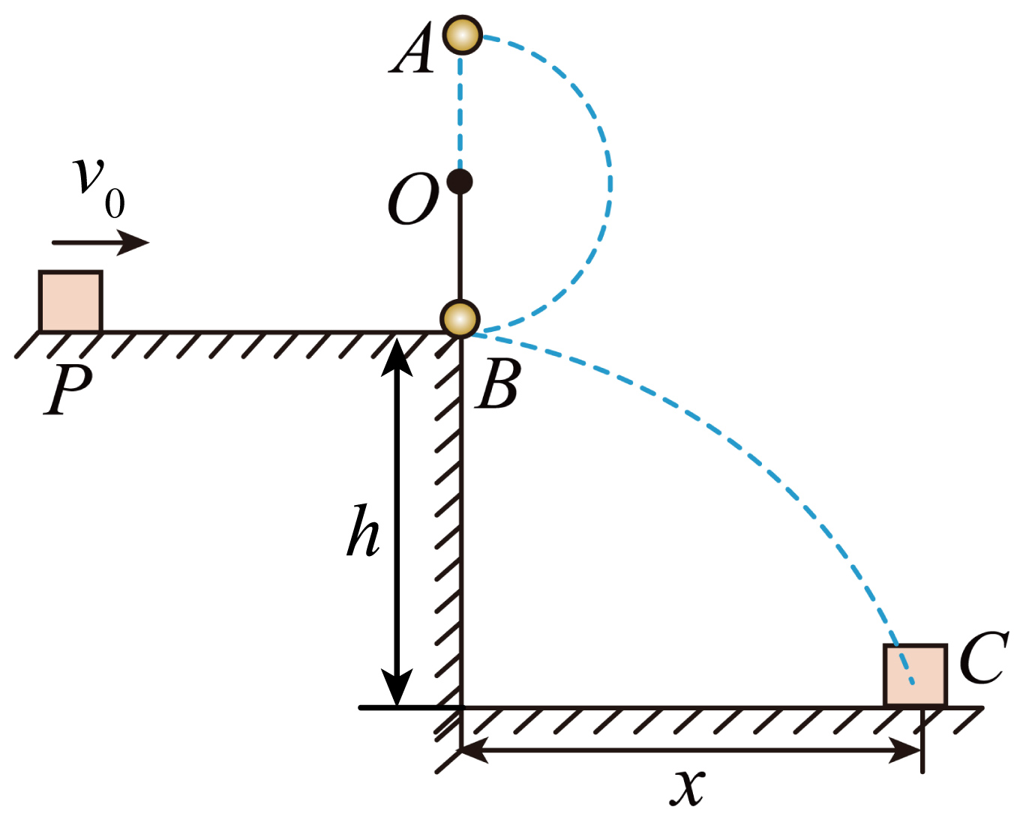
(1)碰后瞬间物块的速度大小；
(2)物块在$P$处的初速度大小。
- 如图所示，倾角为${30}^{∘}$的斜面$AB$与水平面在$B$点平滑连接，$C$点左侧水平面粗糙，右侧水平面及斜面光滑。甲从斜面上$A$处由静止滑下，与静止在$C$处的乙相碰并互相推对方（作用时间极短）。甲恰能返回到斜面上$AB$中点处，乙恰好能运动到$D$点处。已知$AB$、$BC$、$CD$三段长度均为$L$，甲、乙（含滑板）的质量之比为$1:3$，重力加速度为$g$，空气阻力不计。求：
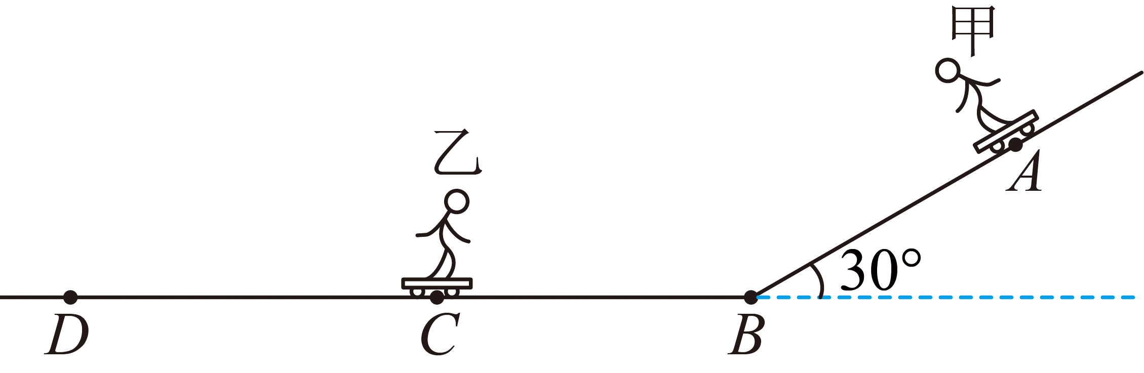
(1)甲与乙相碰前瞬间，甲的速度大小；
(2)乙（含滑板）在$C$点左侧水平面上运动时所受水平面的阻力与其重力的比值$μ$（结果可保留根式）。
- 空间站内，甲乙两名航天员在准备出舱活动。甲相对空间站静止，乙拿着质量为 50kg箱子正以2m/s的速度沿两人连线方向向左靠近甲。若乙将箱子向左推向甲，乙和箱子间作用时间为0.2s，离手时箱子速度为4m/s，甲乙两人和装备的总质量分别为200kg和250kg，求：
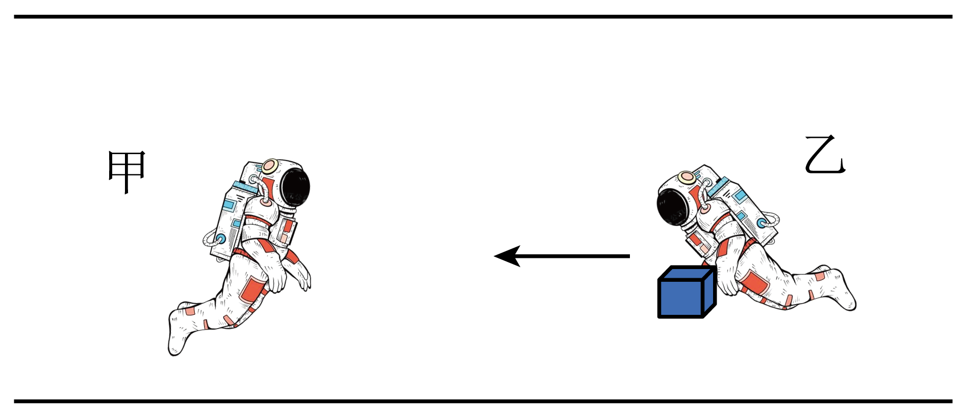
(1)乙对箱子的平均作用力大小。
(2)推出箱子后乙的速度。
(3)甲碰到箱子后立刻抓住不松开，要使甲乙航天员不碰撞，乙对箱子的平均作用力至少为多少？
- 滑雪是人们在冬季喜爱的户外运动。如图所示，斜面的倾角为$θ=37°$，滑车（含坐在上面的人）的总质量$m_{1}=80\text{kg}$，从距斜面底端高度$h=\frac{108}{13}\text{m}$处的A点沿斜面由静止开始下滑，然后从B点进入水平滑道，水平滑道上C处有一儿童坐在雪橇上静止，总质量$m_{2}=40\text{kg}$。已知B、C两点的距离$L=22\text{m}$，滑车和雪橇与斜面和水平滑道间的动摩擦因数均为$μ=0.1$，不计滑车通过B点时的机械能损失，重力加速度为$g=10{\text{m/s}}^{2}$，$sin37°=0.6$，$cos37°=0.8$，不计空气阻力，滑车和雪橇均可视为质点。
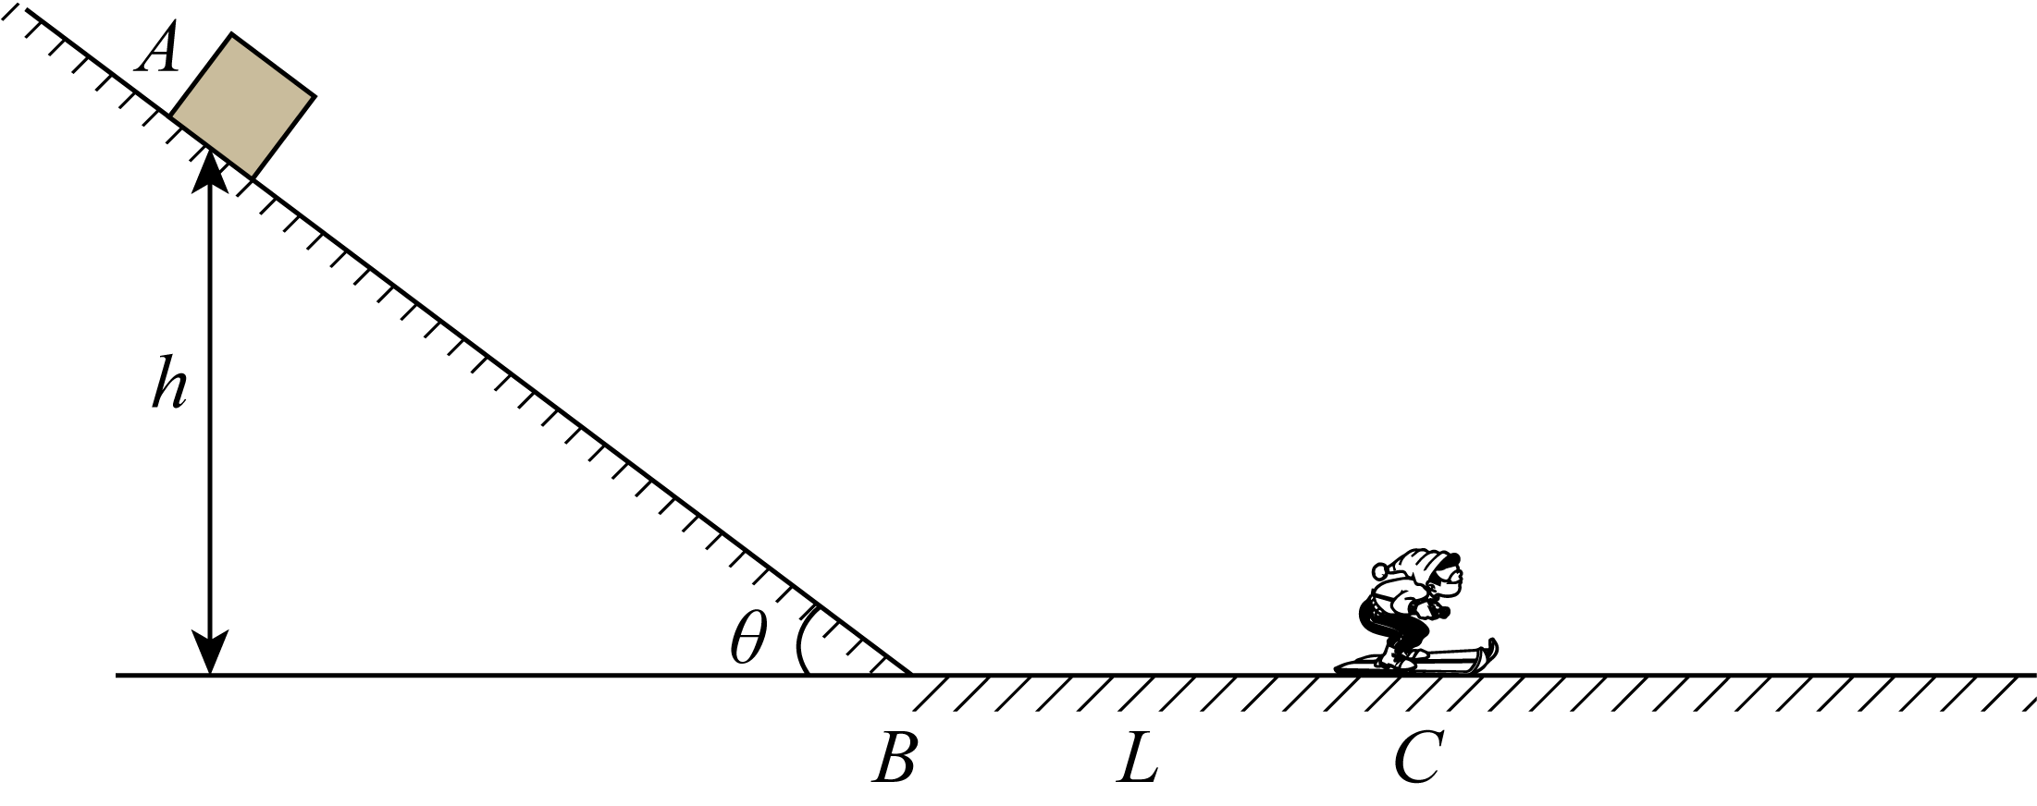
(1)求滑车运动到B点时的速度大小$v_{B}$；
(2)若滑车和雪橇相碰，碰后一起滑动，求二者一起在水平滑道滑行的距离s；
(3)为使滑车与雪橇不相撞，若从滑车滑到B点时，狗开始以恒定的作用力F水平向右拉雪橇，求F的最小值。
错题整理
- 如图，用不可伸长的轻绳将小球a悬挂在O点，初始时，轻绳处于水平拉直状态，将小球a由静止释放，当小球a下摆至最低点时，恰好与静止在水平面上的物块b发生弹性碰撞，碰撞后b滑行的最大距离为L，已知b的质量是a的2倍，b与水平面间的动摩擦因数为μ，不计空气阻力，则（ ）
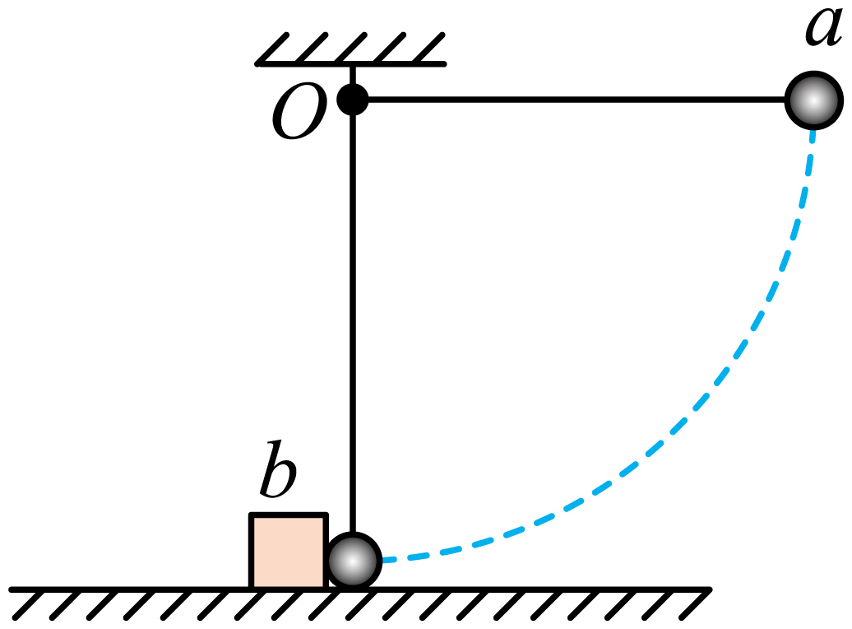
A．小球a下摆至最低点过程中重力做功的功率一直在增大
B．碰撞后瞬间小球a的速度大小为$\sqrt{2μgL}$
C．轻绳的长度$\frac{9}{4}μL$
D．小球a反弹的最大高度为$\frac{1}{3}μL$
- 在某科研机构的实验室中，研究人员正在进行一项关于碰撞力学的实验。他们用一根不可伸长的、长度为L的轻绳将小球A悬挂于$O_{1}$点，用不可伸长的、长度为$L_{x}$（未知）的轻绳将小球C悬于$O_{2}$点，静止时小球C刚好与粗糙水平面接触，但与水平面之间无相互作用力。现将悬挂小球A的轻绳拉至水平并刚好伸直，将小球A由静止释放，当小球A运动至最低点时，与静止在动摩擦因数为$μ=0.5$的粗糙水平面上的物块B发生弹性正碰，碰撞后物块B向右运动并与相距L处的小球C发生弹性碰撞，已知小球A、B的质量均为2m，物块C的质量为m，A、B、C均可视为质点，重力加速度大小为g，不计空气阻力，求：
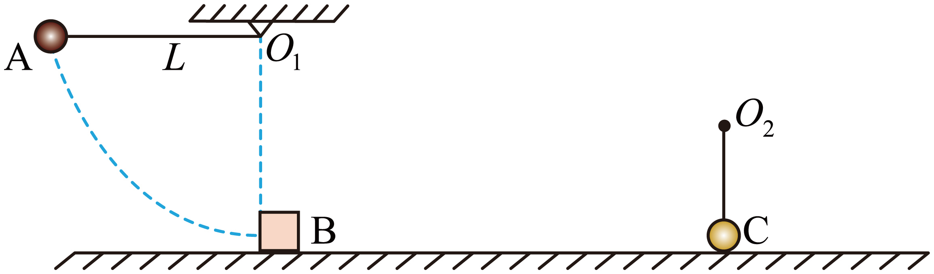
(1)A与B碰撞前瞬间，小球A的速度大小；
(2)B与C碰撞前瞬间，小球B的速度大小；
(3)B与C碰撞后，要使C能在竖直平面内做完整的圆周运动则$L_{x}$需要满足什么条件？
- 碰撞恢复系数$e$在物理学中有着广泛的应用。它不仅是研究物体碰撞过程的重要参数，还对研究碰撞后物体的运动规律有重要的意义。其物理定义为两物体碰撞后的相对速度$（v_{2}-v_{1}）$与碰撞前的相对速度$（v_{10}-v_{20}）$的比值，即$e=\frac{v_{2}-v_{1}}{v_{10}-v_{20}}$。如图，物块A从光滑斜面由静止滑下，初始位置与地面高度差$h=5.1$m，进入水平轨道（不考虑经过斜面与水平面连接处的机械能损耗），并与B发生碰撞（碰撞时间极短），碰撞恢复系数$e=0.5.$已知物块A的质量为$m_{1}=1$kg，物块A与水平面间的动摩擦因数$μ_{1}=0.1$，物块B的质量为$m_{2}=4$kg，物块B与水平面间的动摩擦因数$μ_{2}=0.3$，距斜面底端的距离$L=1$m，重力加速度$g$取10m/s²，AB均可视为质点，求：
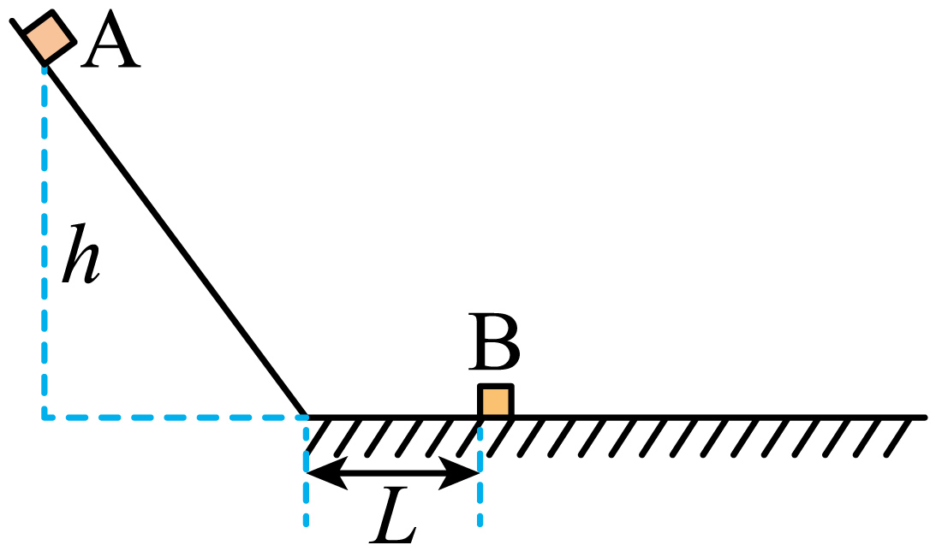
(1)碰撞后A、B的速度$v_{1}$、$v_{2}$的大小；
(2)碰撞过程中，系统机械能损失；
(3)A、B最终相距多远。
- 如图所示，半径为R的半圆弧轨道$AB$竖直固定在水平面上，$AB$是竖直直径。劲度系数为k的轻质弹簧放置在水平面上，左端固定。小球乙（视为质点）放置在水平面上，现控制小球甲（视为质点）向左压缩弹簧，当弹簧的压缩量为R时，甲由静止释放，当弹簧恢复原长时，甲与乙发生弹性碰撞，碰后乙恰好能运动到B点。已知乙的质量是甲的3倍，弹簧的弹性势能$E_{\text{p}}$与弹簧的形变量x以及弹簧的劲度系数k之间的关系式为$E_{\text{p}}=\frac{1}{2}kx^{2}$，重力加速度为g，不计一切摩擦。
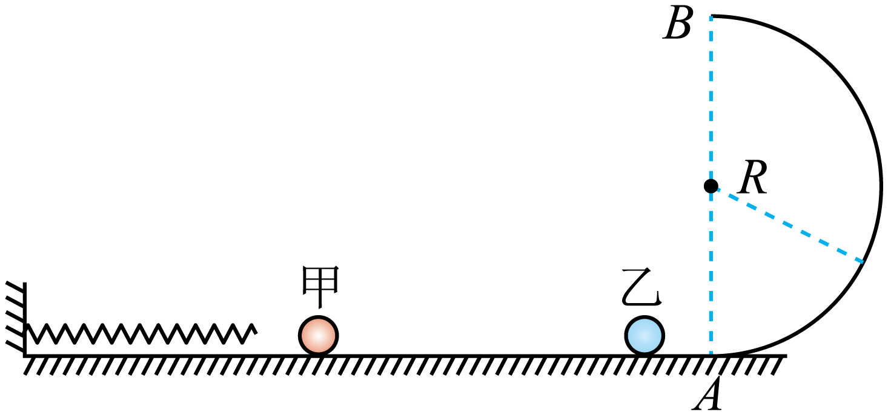
(1)求碰撞刚结束时乙的速度大小，以及甲、乙刚要碰撞时甲的速度大小；
(2)求乙的质量以及乙从B点落到水平面的过程中重力的冲量大小；
(3)求乙从A运动到B合力冲量的大小。
- 如图所示，物体A、B放在光滑的水平面上，且两物体间有一定的间距。$t=0$时刻，分别给物体A、B一向右的速度，物体A、B的动量大小均为$p=12\text{kg}⋅\text{m/s}$，经过一段时间两物体发生碰撞，已知碰后物体B的动量变为$p_{\text{B}}=16\text{kg}⋅\text{m/s}$，两物体的质量分别为$m_{\text{A}}$、$m_{\text{B}}$，则下列说法正确的是（ ）
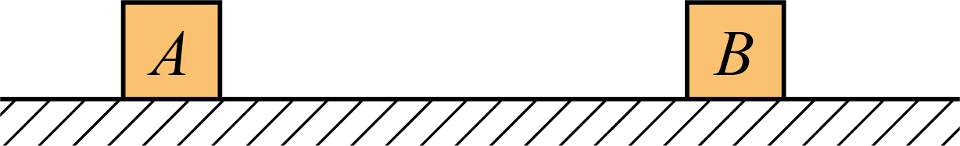
A．物体A的动量增加$\text{4kg}⋅\text{m/s}$ B．物体A的质量可能大于物体B的质量
C．若碰后两物体粘合在一起，则$m_{\text{A}}:m_{\text{B}}=1:2$ D．若该碰撞无机械能损失，则$m_{\text{A}}:m_{\text{B}}=7:5$
- 如图所示，弹性小球A和B叠放在一起，从距地面高度为h处自由落下，落地瞬间，B先与地面碰撞，后与A 碰撞，h远大于两小球直径，小球B 的质量远大于小球A质量。假设所有的碰撞均为竖直方向内弹性碰撞，且碰撞时间均可忽略不计，不考虑空气阻力，则下列判断中正确的是（ ）
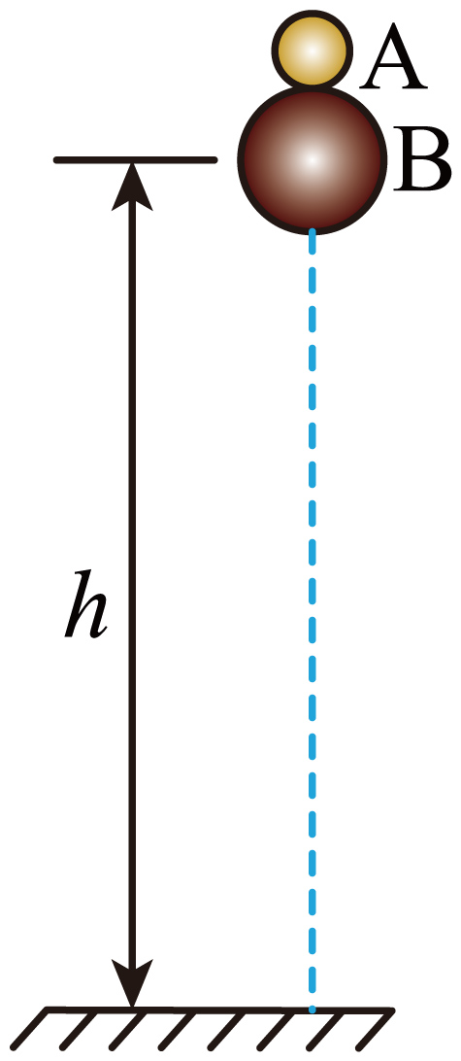
A．下落过程中A 与B 之间存在相互作用
B．小球B与地面碰撞后，小球B的速度为零
C．A 与B 第一次碰后小球A 弹起的最大高度约为4h
D．A 与B 第一次碰后小球A 弹起的最大高度约为9h
- 如图所示，光滑斜坡上，可视为质点的甲、乙两个相同滑块，分别从$H_{甲}$、$H_{乙}$高度同时由静止开始下滑。斜坡与水平面在O处平滑相接，滑块与水平面间的动摩擦因数为$μ$，乙在水平面上追上甲时发生弹性碰撞。忽略空气阻力。下列说法正确的有（ ）
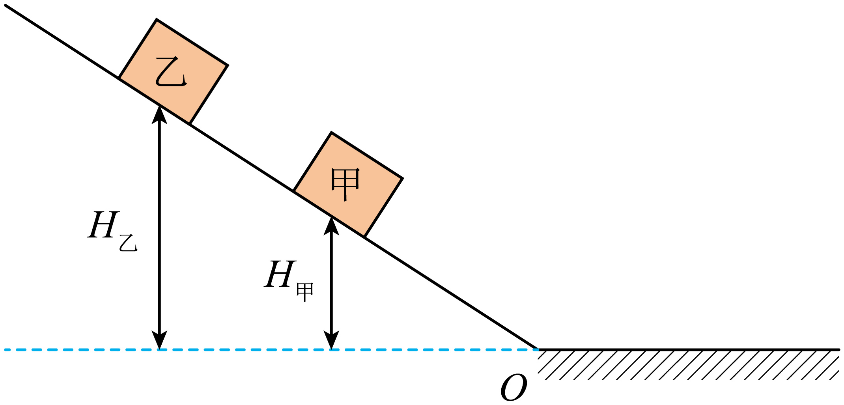
A．甲在斜坡上运动时与乙相对静止
B．碰撞后瞬间甲的速度等于碰撞前瞬间乙的速度
C．乙的运动时间与$H_{乙}$无关
D．甲最终停止位置与O处相距$\frac{H_{乙}}{μ}$
- 如图，倾角为$θ=37°$的粗糙斜面固定在水平地而上，斜面高$h=9\text{m}$。有两个完全相同的金属滑块A和B（可视为质点）分别处于斜面底部与顶部。某时刻给滑块A一沿斜面向上的初速度，并同时由静止释放滑块B。两滑块在斜面相遇后发生弹性碰撞，碰撞时间极短，碰后滑块B沿斜面做初速度为零的匀加速直线运动。已知滑块与斜面之间的动摩擦因数为$μ=0.25$，重力加速度g取$10\text{m}/{\text{s}}^{2}$。下列说法正确的是（ ）
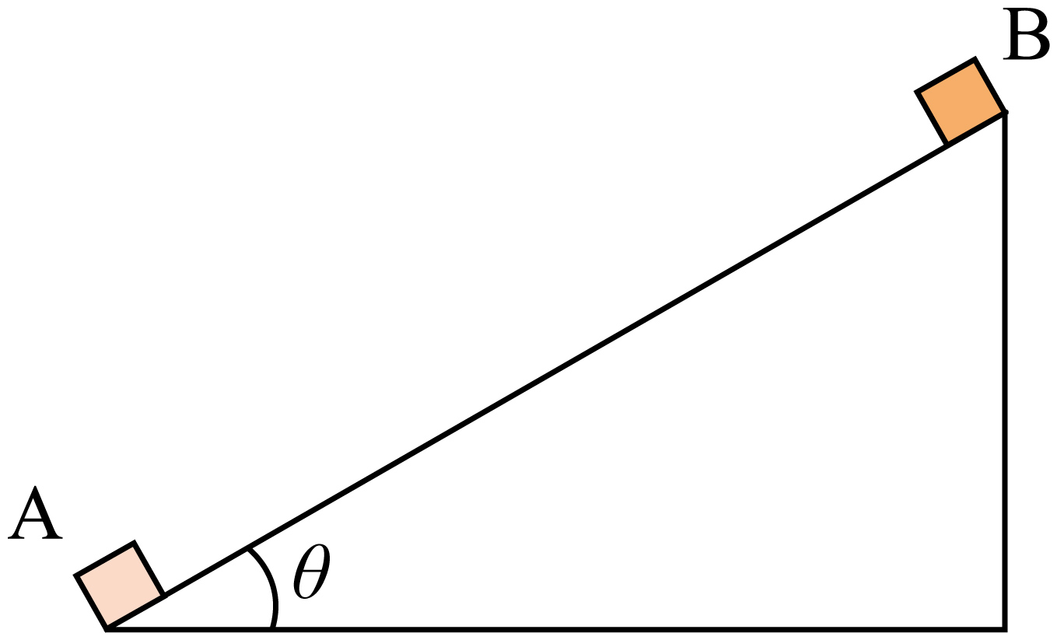
A．滑块A的初速度大小为$5\sqrt{10}\text{m}/\text{s}$
B．两滑块发生碰撞的位置距斜面顶端5m
C．两滑块碰前的瞬间，滑块B的速度大小为$2\sqrt{10}\text{m}/\text{s}$
D．滑块B在斜面上运动的总时间为$\frac{\sqrt{10}+\sqrt{20}}{2}\text{s}$
错题举一反三
- 桐桐和乐乐乘坐溜冰电动车在水平冰面上玩耍。如图甲，桐桐开着电动车向停在正前方的乐乐冲来，在碰撞前瞬间熄火；乐乐的电动车一直处于熄火状态。已知桐桐与车的总质量为$40\text{kg}$，在碰撞前后的一段时间内，两车的速度$v$随时间$t$变化的图像如图乙所示。则（ ）
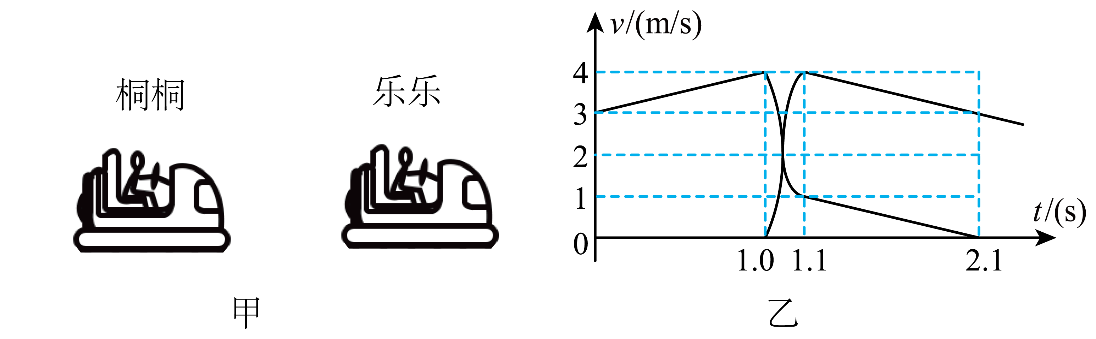
A．碰前桐桐与车受到的合力为$40\text{N}$
B．乐乐与车的总质量为$37.5\text{kg}$
C．此次碰撞过程没有机械能损失
D．两车碰后，均停止运动时相距7.5m
- 如图所示，质量分别为m、3m、nm$(n=1,2,3……)$的$\frac{1}{4}$圆弧槽、小球B、小球C均静止在水平面上，圆弧槽的半径为R，末端与水平面相切。现将质量为m的小球A从圆弧槽上与圆心等高的位置由静止释放，一段时间后与B发生弹性正碰，已知重力加速度为g，不计A、B、C大小及一切摩擦。下列说法正确的是（ ）
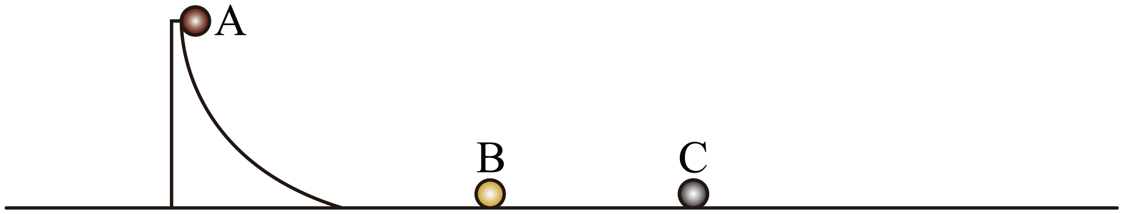
A．小球A通过圆弧槽最低点时对圆弧槽的压力大小为mg
B．若BC发生的是完全非弹性碰撞，n取不同值时，BC碰撞损失的机械能不同
C．若BC发生的是弹性正碰，当$n=2$时，碰撞完成后小球C的速度为$\frac{3}{5}\sqrt{gR}$
D．n取不同值时，C最终的动量不同，其最小值为$\frac{3}{8}m\sqrt{gR}$
- 在光滑水平面上，A、B两个物体在同一直线上沿同一方向运动，A的动量为18kg∙m/s，B的动量为$24\text{kg}⋅\text{m}/\text{s}$。A从后面追上B，它们相互作用一段时间后，B的动量增大为$32\text{kg}⋅\text{m}/\text{s}$，方向不变。下列说法正确的是（ ）
A．若此过程为弹性碰撞，则两物体的质量之比为$\frac{m_{A}}{m_{B}}=\frac{1}{3}$
B．若此过程为非弹性碰撞，则两物体的质量之比可能为$\frac{m_{A}}{m_{B}}=\frac{7}{18}$
C．若此过程为弹性碰撞，则两物体的质量之比为$\frac{m_{A}}{m_{B}}=\frac{1}{4}$
D．若此过程为非弹性碰撞，则两物体的质量之比可能为$\frac{m_{A}}{m_{B}}=\frac{9}{16}$
- 在光滑水平地面上放一个质量为2kg的内侧带有光滑弧形凹槽的滑块M，凹槽的底端切线水平，如图所示。质量为1kg的小物块m以v₀=6m/s的水平速度从滑块M的底端沿槽上滑，恰好能到达滑块M的顶端。重力加速度取g=10m/s²，不计空气阻力。在小物块m沿滑块M滑行的整个过程中，下列说法正确的是（ ）
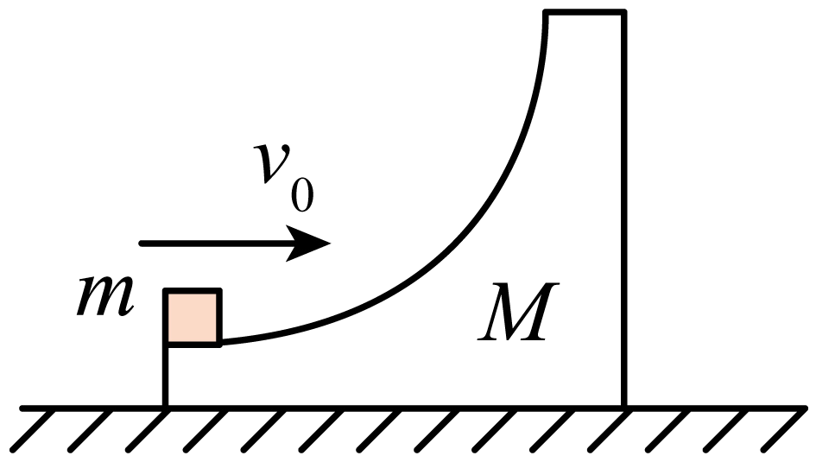
A．地面对滑块M的冲量为零
B．小物块m沿滑块M上滑的最大高度为0.6m
C．滑块M对小物块m做的功为$-$16J
D．合力对滑块M的冲量大小为16N•s
错题过关
- 如图所示，竖直平面内的光滑水平轨道的左边与墙壁对接，右边与一个足够高的$\frac{1}{4}$光滑圆弧轨道平滑相连，木块A、B静置于光滑水平轨道上，A、B的质量分别为1.5kg和0.5kg。现让A以6m/s的速度水平向左运动，之后与墙壁碰撞，碰撞的时间为0.3s，碰后的速度大小变为4m/s。当A与B碰撞后会立即粘在一起运动，g取$10\text{m}/{\text{s}}^{2}$，求：
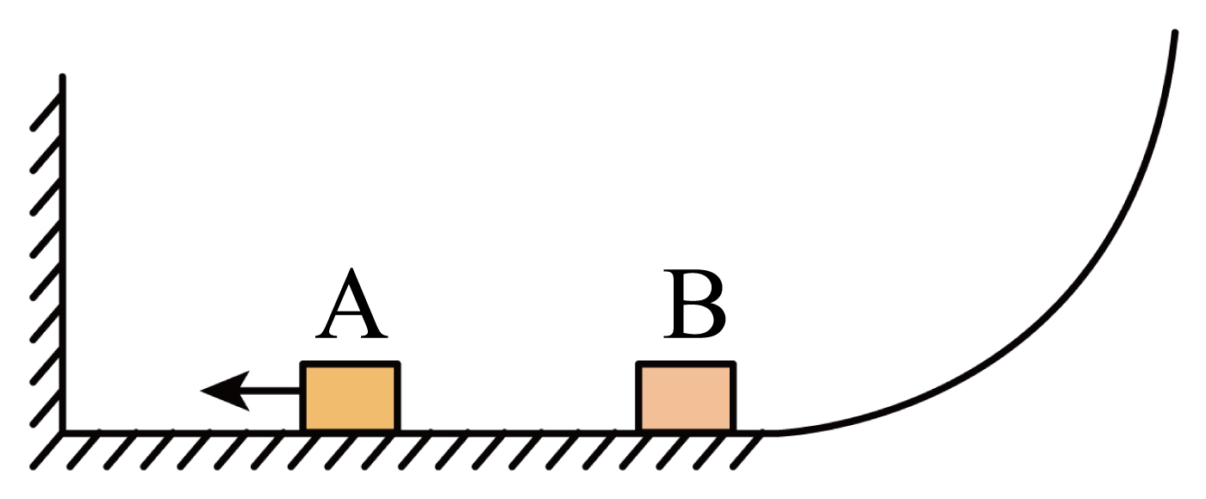
(1)在A与墙壁碰撞的过程中，墙壁对A的平均作用力的大小；
(2)A、B碰后粘在一起的速度大小；
(3)A、B滑上圆弧轨道的最大高度。
- 如图所示，光滑的水平面上，小球甲以水平向右的速度与静止的小球乙发生正碰，两小球质量均匀、半径相同，规定水平向右为正方向，下列说法正确的是（ ）
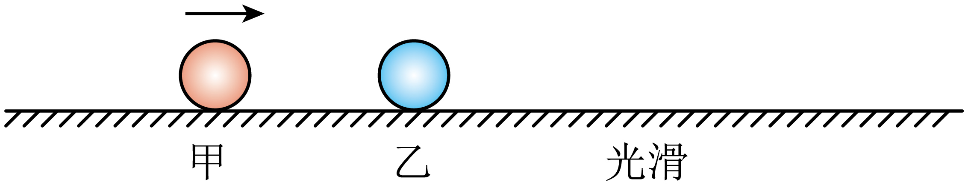
A．若甲的质量小于乙的质量，且甲、乙发生弹性碰撞，则碰撞后甲的速度可能为正
B．若甲、乙的质量相等且发生弹性碰撞，则碰撞后甲、乙的速度大小相等
C．若甲、乙发生弹性碰撞，且碰后甲、乙的速度大小相等，则甲、乙的质量之比为1:3
D．若甲、乙发生完全非弹性碰撞产生的热量为Q，且甲、乙的质量之比为2:1，碰前甲的速度为$v_{0}$，则乙的质量为$\frac{3Q}{v_{0}^{2}}$
- 如图所示，质量0.9kg的A与质量为1kg的B两物体通过轻质弹簧拴接在一起，物体A处于静止状态。在A的正上方h=5m高处有一质量为0.1kg的橡皮泥C由静止释放，当C与A发生碰撞后粘在一起，碰后的过程中物体B刚好被拉离地面。不计空气阻力，g=10m/s²。求：
（1）橡皮泥C与A碰后瞬间的共同速度大小；
（2）B刚要离开地面的时刻A与C整体的加速度大小和方向；
（3）A与C整体压缩弹簧到最短时弹簧弹力的大小。
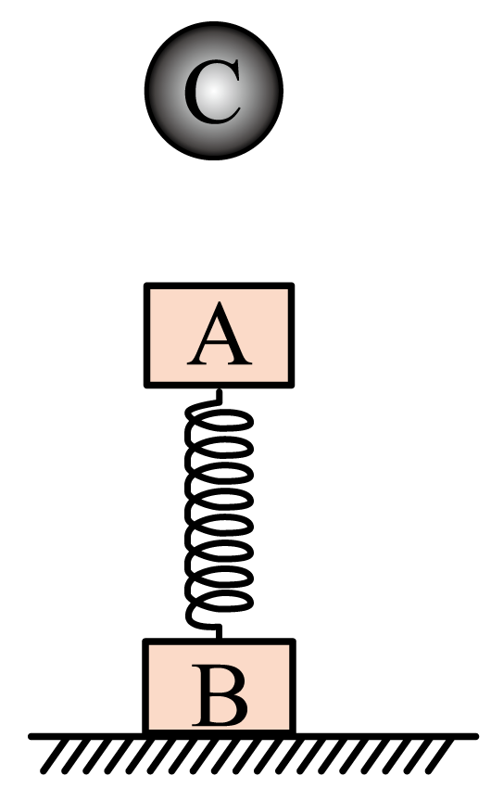
- 如图所示，光滑半圆轨道直径沿竖直方向，最低点与水平面相切。对静置于轨道最低点的小球A施加水平向左的瞬时冲量I，A沿轨道运动到最高点时，与用轻绳悬挂的静止小球B正碰并粘在一起。已知I = 1.8 N∙s，A、B的质量分别为m_{A} = 0.3 kg、m_{B} = 0.1 kg，轨道半径和绳长均为R = 0.5 m，两球均视为质点，轻绳不可伸长，重力加速度g取10 m/s²，不计空气阻力。求：
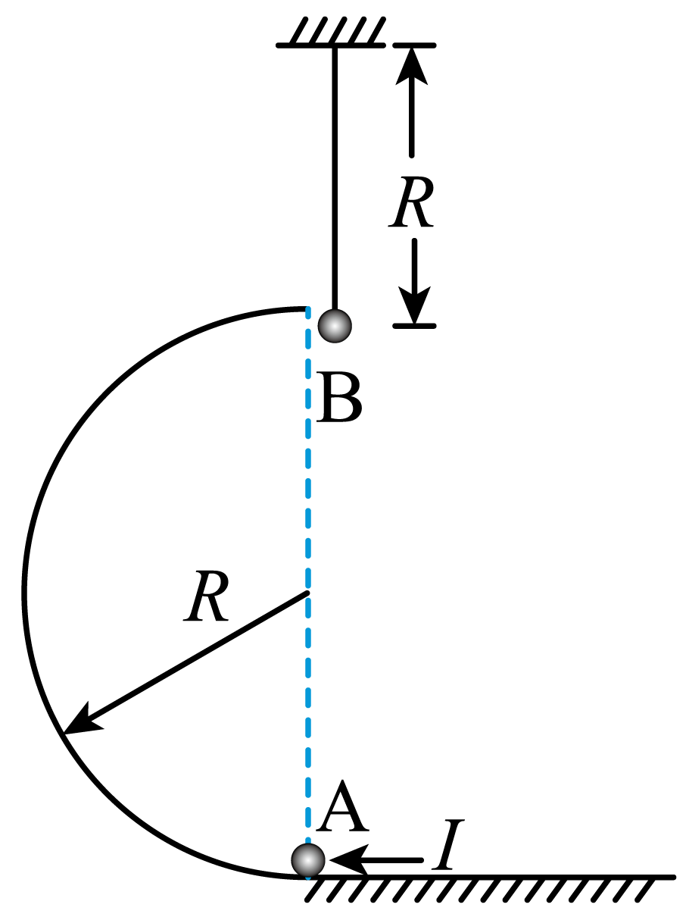
(1)与B碰前瞬间A的速度大小；
(2)A、B碰后瞬间轻绳的拉力大小。
- 如图所示，A、B和C是光滑水平面上的三个大小相同的小球，A、B球的质量为$m$，C球质量为$2m$ ，其中B、C两小球用不计质量的轻质弹簧连接后静止在水平面上。现A球以速度$v_{0}$ 沿B、C两球球心的连线向B球运动，碰后A、B两球粘在一起。对A、B、C及弹簧组成的系统，下列说法正确的是（ ）
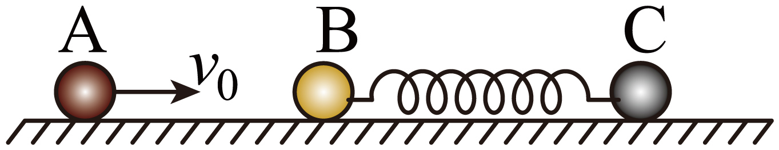
A．三球速度相等时，弹簧一定处于压缩状态
B．弹簧的最大弹性势能等于$\frac{1}{12}mv_{0}^{2}$
C．全过程中系统的机械能不守恒，动量守恒
D．三球速度相等后，速度将保持不变
- 如图所示，光滑水平面上质量为$m_{\text{A}}=2\text{kg}$，$m_{\text{B}}=3\text{kg}$的A、B两物块用轻质弹簧连接，一起以$v_{0}=4\text{m}/\text{s}$的速度向右匀速运动，与静止在水平面上质量$m_{\text{C}}=1\text{kg}$的物块C发生碰撞，碰撞时间极短，弹簧始终在弹性限度内，忽略一切摩擦阻力。
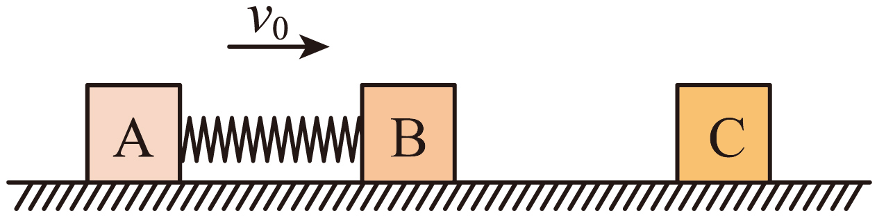
(1)若物块B与C碰撞后粘合在一起运动，求碰后瞬间C的速度大小；
(2)若物块B与C碰撞后粘合在一起运动，求此后弹簧能获得的最大弹性势能；
(3)若物块B与C发生弹性碰撞，求碰撞完后B的最大速度大小。
- 如图所示，质量为$m$的小球A从距离地面$h$高度处向上斜抛，抛出时的速度大小为$25\text{m}/\text{s}$，方向与水平方向夹角为$37°$，在A抛出的同时有一质量为2m的黏性小球B从某高度处自由下落，当A上升到最高点时恰能击中竖直下落中的黏性小球B，AB两球碰撞时间极短，碰后AB两球粘在一起落回地面。已知A球上升和下落过程时间相等。不计空气阻力，$sin37°=0.6,g$取$10\text{m}/{\text{s}}^{2}$。下列说法正确的是（ ）
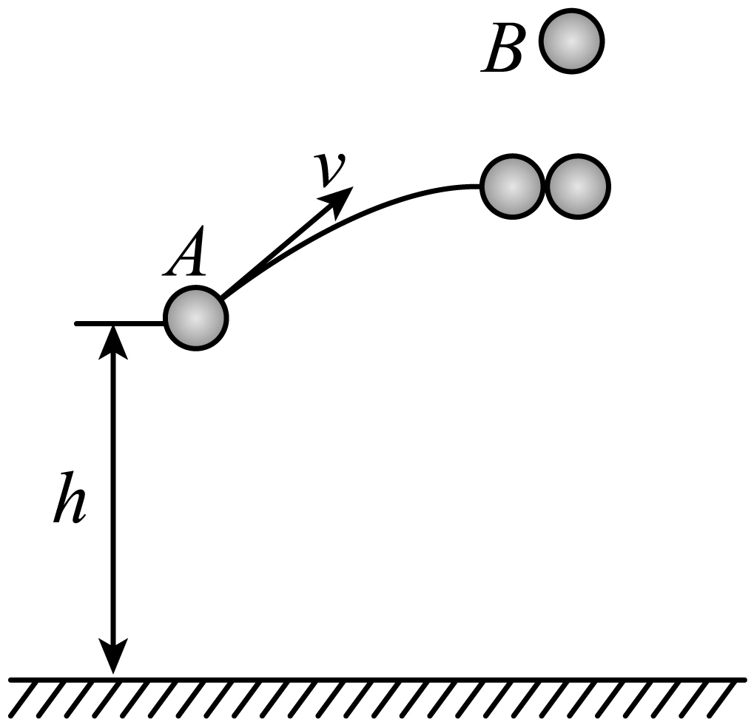
A．小球A上升至最高处时水平位移是20m
B．小球B下落时离地面的高度是37.5m
C．小球A抛出点距地面的高度$h$为11.25m
D．小球A抛出点距落地点的水平距离为60m
做错原因分析

